1. ゲーム概要
あなたが学生となって、教授やティーチングアシスタント（TA）が提示する学業上の課題を乗り越え、卒業を目指すゲームです。最終目標は、すべてのステージをクリアして無事に卒業することです。
2. 遊び方
プレイヤーキャラクターは画面下部に、敵は画面上部から出現します。
3. 操作方法
- 移動: 矢印キー（上、下、左、右）を使ってキャラクターを移動させます。
  - 左矢印: 左に移動します 。
  - 右矢印: 右に移動します 。
  - 上矢印: 画面の上半分内で上に移動します 。
  - 下矢印: 画面の下半分内で下に移動します 。
- 攻撃: スペースキーを押して弾を発射します 。発射後には短いクールダウン時間があります 。
4. ゲーム要素
4.1. プレイヤー
あなたは学生キャラクターを操作します。目的は、生き残り、敵を倒すことです。
- 残機（留年まで）: プレイヤーは3つのライフ（残機）から開始します 。ライフがすべてなくなるとゲームオーバーです 。UIには「残機(留年まで): 」に続いて現在のライフ数が表示されます 。
- プレイヤー画像: あなたのキャラクターは「player.png」の画像で表示されます 。画像は表示のために元のサイズの1/4に縮小されます 。
- プレイヤーの弾: あなたの弾は「main_bull.png」の画像で表示されます 。これらの弾はゲーム内の他の画像よりも小さく表示されます 。
4.2. 敵
4.2.1. 教授 (Prof)
主要な敵です。
- 移動: 「教授」は画面上部を水平に移動し、画面の端に当たると向きを変えます 。
- 攻撃: 「教授」は定期的に弾を発射します 。これらの弾は「enemy_bull.png」の画像で表示されます 。
- HP: UIには「教授HP」が表示され、現在のHPと最大HPが示されます 。
- ダメージ: プレイヤーの弾が「教授」に当たると、HPが減少します 。
- 撃破: 「教授」のHPがゼロになると、現在のステージをクリアします 。
4.2.2. TA
- 出現: TAはステージ2から出現します 。
- 移動: TAは「教授」の水平移動に追従します 。
- 攻撃: TAは定期的に弾を発射しようとします 。
- 透明度: TAの透明度は時間とともに減少し、最終的に消滅します 。
- ビジュアル: TAは「TA.png」の画像で表示され、元のサイズの半分に縮小されます 。

4.3. ユーザーインターフェース
UIは重要なゲーム情報を提供します。
- 残機: 「残機(留年まで): 」に続いて残りのライフ数が表示されます 。
- 残り時間: 「残り時間: 」に続いて残り時間が秒単位で表示されます（タイマー値が60で割られます） 。
- 現在のステージ: 「現在: 」に続いて現在のステージ番号と「回生」が表示されます（例：「現在: 1回生」） 。
- 教授HP: 「教授HP: 」に続いて「教授」の現在のHPと最大HPが表示されます 。
5. ゲームの進行
5.1. メインメニュー
ゲーム開始時、メインメニューが表示され、難易度を選択できます 。
- 学部卒
- 修士卒
- 博士卒
難易度ボタンをクリックすると、ゲームの難易度が設定され、ゲーム状態がリセットされ、ゲームが開始されます 。
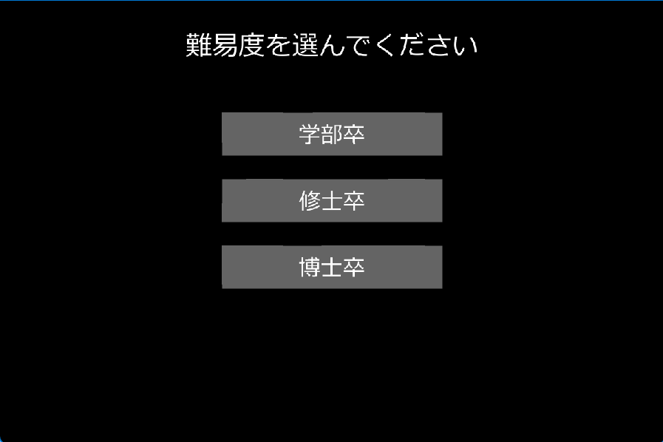
5.2. ステージ
- ゲームは複数のステージで構成されており、ステージが進むにつれて難易度が上がります 。
- 各ステージでは、「教授」の移動速度、HP、発射間隔、弾の速度が設定されます 。
- 「教授」を倒すと、次のステージに進みます 。
- ステージ4をクリアすると、ゲームに勝利します 。
5.3. ゲームオーバー
以下のいずれかの条件でゲームは終了します。
- ライフが0になる 。
- ステージの制限時間が終了する 。
5.4. ゲームクリア
すべてのステージを完了すると、「卒業おめでとう！」というメッセージが表示されます 。
6. オーディオ
- BGM : ゲームにはBGMが含まれています 。
- 効果音:
  - 敵ダメージ: 敵がダメージを受けると音が鳴ります 。
  - プレイヤーダメージ: プレイヤーがダメージを受けると音が鳴ります 。
  - 射撃: プレイヤーが弾を発射すると音が鳴ります 。

